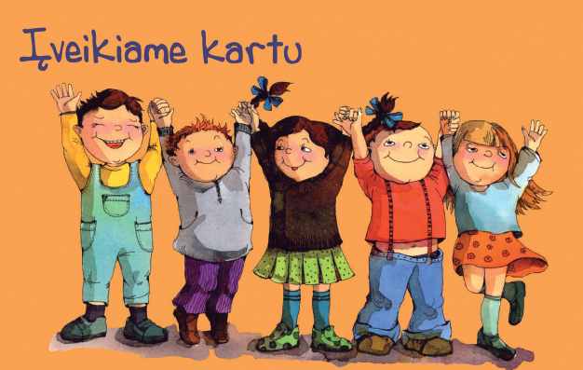
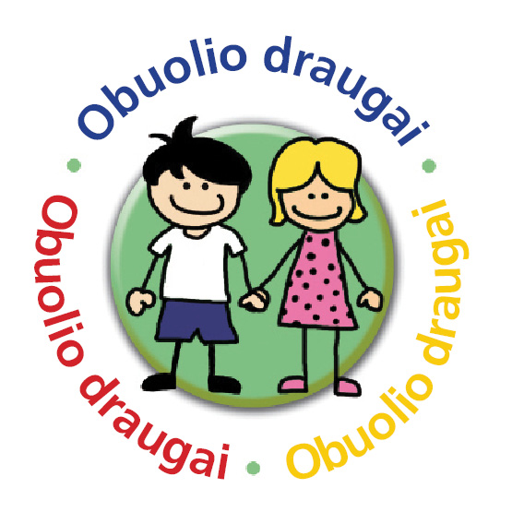

Gerbiamieji,

kreipiamės kviesdami ir ragindami visas ugdymo įstaigas – ir tas, kuriose įgyvendinamos mūsų koordinuojamos programos „Zipio draugai“, „Obuolio draugai“ ir „Įveikiame kartu“, ir visas kitas - įsijungti į veiksmo savaitę BE PATYČIŲ 2018, kuri vyks vis š.m. kovo 19 – 25 dienomis.

Ši veiksmo savaitė BE PATYČIŲ jau devintoji. Akcijos iniciatorės „Vaikų linijos“ vadovas dr. Robertas Povilaitis sako: „Tikėtis sumažinti patyčių mastą galime tiktai daug metų nuolatos ir kasdien dirbdami: taikydami pasaulyje pripažintas prevencines programas mokyklose, mokydami mokytojus tinkamai reaguoti į patyčias, skatindami aktyviau į patyčių situacijų sprendimą įsitraukti tėvus ir kviesdami plačiąją visuomenę nepritarti patyčių apraiškoms.“ Taigi, mes visi pastoviai turime veikti, kad patyčių mažėtų mūsų mokyklose, kiemuose, viešoje ir privačioje erdvėje.

Kviečiame kiekvieną vaikų grupę ar klasę šios akcijos metu įsijungti į bendrą veiklą ir tęsti jau ankstesnės veiksmo savaitėse BE PATYČIŲ pradėtą klasės draugystės dienoraštį - „Draugystės knygą“. Siūlome vaikams ir pedagogams sugrįžti prie jos – kartu aptarti, kaip jie išaugo ir pasikeitė, kaip išmoko vertinti draugą ir draugystę, kaip išmoko padėti greta esančiam draugui, kaip keitėsi vaikų klasės santykiai, ... Kurkite tęstinę klasės „Draugystės knygą“ – antras, trečias, ketvirtas, ... ir dvyliktas tomai. Tebūnie tai klasės augimo draugystėje dienoraštis.

Į knygą(-as) vaikai tesudeda savo kūrybą – eilėraščius, pasakojimus, dramas, kitus trumpus kūrinėlius, kuriuos galės iliustruoti savais piešiniais. Tegul visi vaikai kartu tariasi ir sprendžia, ką įtraukti į bendrą klasės dienoraštį - „Draugystės knygą.“ Vaikų kūryboje galėtų būti atskleidžiamos/gvildenamos draugystės, paramos draugui, empatijos temos.

Kokį knygos formatą pasirinksite – tai vaikų ir Jūsų kūrybiškumo reikalas. Tai gali būti įprastinis knygos formatas ar „armonikėlė“, o galbūt senovinių raštų ritinys.
Siunčiame jums rekomendacinį veiksmo savaitės BE PATYČIŲ 2018 veiklų kalendorių. Pateikiame idėją, ką būtų galima aptarti su klase / grupe kiekvieną savaitės BE PATYČIŲ 2018 dieną. Kalendoriuje siūlomos temos ir jų aptarimo planas yra rekomendacinio pobūdžio. Tai tik mintis ir pasiūlymas, norint padėti pedagogui. Siūlomų veiklų temos tiks visiems vaikams / mokiniams. Tačiau užduotys yra labiau pritaikytos mažesniems, t.y. ikimokyklinio ir pradinio mokyklinio amžiaus vaikams (žr. laiško priedą).

Į veiksmo savaitę „Be patyčių“ įsitraukusius pedagogus raginame užfiksuoti (nufotografuoti) įdomiausią grupės / klasės veiklos momentą, kuriant „Draugystės knygą“ ar nufotografuoti „Draugystės knygą“. Džiaugsimės, jei Jūs mums į el. paštą bepatyciu@vaikolabui.lt iki balandžio 3 d. atsiųsite vieną nuotrauką, atspindinčią patį įdomiausią veiklos momentą, taip pat lauksime ir jūsų veikos aprašymo.

Ugdymo įstaigos, nusprendusios įsijungti į veiksmo savaitę „BE PATYČIŲ”, turi registruotis veiksmo savaitės iniciatoriaus svetainėje www.bepatyciu.lt iki kovo 16 dienos. Elektronines pažymas apie dalyvavimą veiksmo savaitėje duoda „Vaikų linija.“

Daugiau informacijos apie veiksmo savaitę „BE PATYČIŲ“ galite kreiptis į akcijos iniciatorių „Vaikų linija“ telefonu 8 (676) 24 114 arba rasti „Vaikų linijos“ tinklapyje www.bepatyciu.lt , paspaudus nuorodą „Veiksmo savaitė BE PATYČIŲ.“

Jeigu Jums kiltų klausimų dėl šiame laiške siūlomų veiklų, prašome kreiptis į mus („Vaiko labui“) telefonu 8 (5) 21 21 407 arba el. paštu bepatyciu@vaikolabui.lt

Direktorė Aurelija Okunauskienė

VšĮ „Vaiko labui”,

Šv. Ignoto g. 5 ,

01144 Vilnius

telefonas: 8 (5) 21 21 407

el.paštas: bepatyciu@vaikolabui.lt

www.vaikolabui.lt

